Quiz : Les niveaux d’énergie du sucre
https://www.opensign.eu/fr/multiplechoice/80

Classe d’âge : 9 à 12 ans

Auteur : Média’Pi! www.media-pi.fr

Compétences :
- Savoir expliquer l’impact de la consommation de sucre sur l’énergie du corps.
- Savoir lire un graphique.
- Savoir prendre le temps d’écouter les 3 réponses et choisir sa réponse sciemment.
Compétences relatives aux programmes européens :
http://eur-lex.europa.eu/legal-content/FR/TXT/?uri=LEGISSUM%3Ac11090

Vocabulaires spécifiques / mots-clés :
Niveau d’énergie.

Courte description de la progression pédagogique/scénario :
Après visionnage de la vidéo sur le thème « Le sucre » (http://www.opensign.eu/thematic_topics/56) et échange autour du contenu de la vidéo, ce jeu permet une évaluation de la compréhension de la vidéo.

Sur un espace avec 3 propositions, cocher les propositions exactes. L’enfant doit être capable de justifier son choix.

Matériel nécessaire :
Un ordinateur et une connexion internet.

Focus autour de la langue des signes :
Ne pas hésiter à inviter le joueur à écouter plusieurs fois la question, à reformuler dans sa
langue des signes. Vous pouvez questionner l’enfant sur son ou ses choix.

Quiz : Les niveaux d’énergie
https://www.opensign.eu/multiplechoice/80

I- Trace écrite: auto-évaluation:
Tu as essayé le quiz sur Open Sign.
Pour garder une trace de ton travail, indique le nombre de tentative dans la case correspondante.

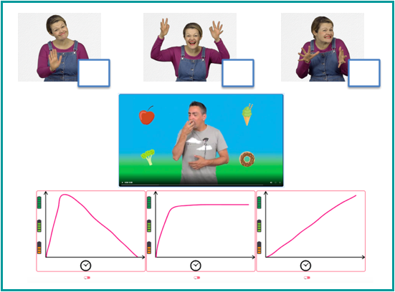

II- Prolongements / liens vers d’autres outils numériques :
- Jeu à choix multiples : Manger du sucre
http://www.opensign.eu/multiplechoice/62
- Jeu à choix multiples : Niveaux d’énergie
http://www.opensign.eu/multiplechoice/80
- Jeu de mémoire : le sucre caché
https://www.opensign.eu/memory_game/78

Toi aussi, tu peux créer tes propres supports : vidéos, jeux, fiches…
http://www.opensign.eu/gamescreator

